**Бутовский Иосиф (Butewski Jozef)**

22 августа 1792 г – крещение сына Флорыана (НИАБ 136-13-894, лист 16об, №53/1792-р (ориг)).

**НИАБ 136-13-894:** Лист 16об. **Метрическая запись №53/1792-р (ориг).**

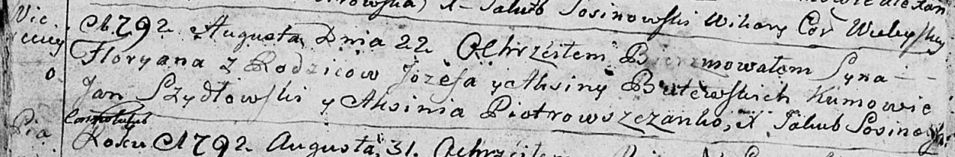

Дедиловичская Покровская церковь. 22 августа 1792 года. Метрическая запись о крещении.

Butewski Fłoryan – сын родителей с деревни Веретей.

Butewski Jozef – отец.

Butewska Aksinia – мать.

Szydłowski Jan - кум.

Piotrowszczanko Aksinia - кума.

Sosinowski Jakub – ксёндз, викарий Вилейской церкви.